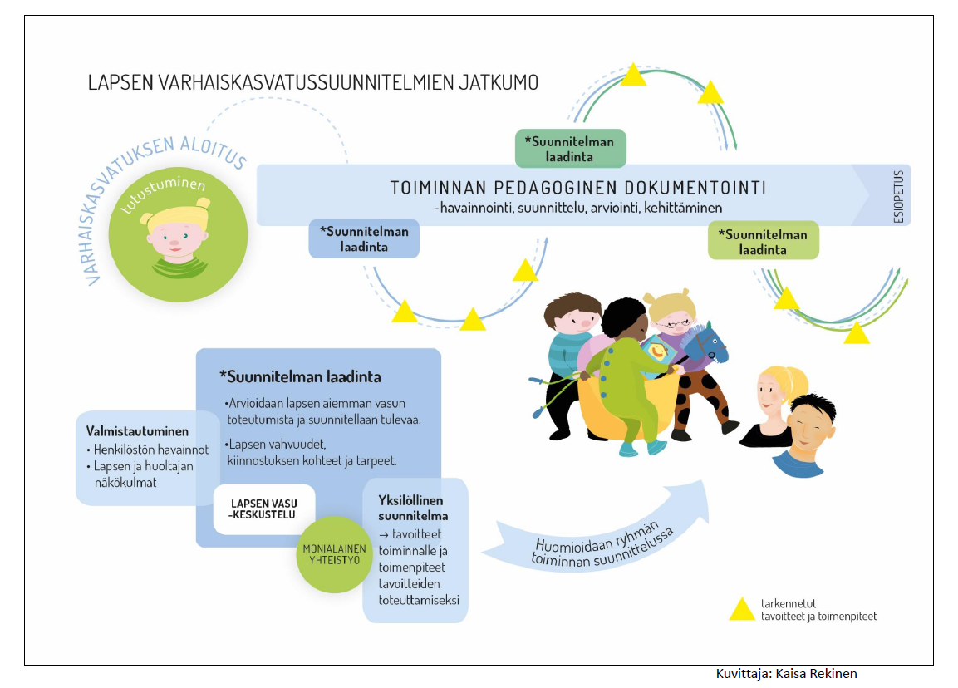
ANNA KOTIIN MIETITTÄVÄKSI ENNEN PALAVERIA-LAPPU
LAPSEN VASU
RYHMÄVASU
HAVAINNOINTILOMAKE, KASVUN KANSIOT, VIDEOT, VALOKUVAT, LAPSEN KERTOMAT ASIAT
ALOITUSKESKUSTELU

